Cahier des Charges du Projet Monopoly (TP3F)

**1 Présentation du groupe projet**

Notre groupe projet est constitué de :

Quentin REY

Jules SOUBEYRAND

Thibaut MARTIN

Mathieu CLUSEL

**2 Présentation du projet**

**2.1 Contexte**

Dans le cadre du projet S2, nous avons choisi comme projet un jeu basé sur le jeu de société Monopoly.

**2.2 Objectifs**

Nos objectifs sont de livrer un jeu avec d’assez beaux graphismes afin de pouvoir l’apprécier autrement que sur plateau et même faire redécouvrir ce jeu. Il faut arriver à rendre ce jeu fidèle au jeu original sans oublier d’éléments importants. Pour que le résultat soit conforme à nos attentes, il faut que l’on puisse voir le plateau de haut, que l’on puisse acheter des emplacements puis des Maisons et des Hôtels : cela inclue donc un système de monnaie (la banque). Nous souhaitons faire jouer plusieurs personnes en même temps (parties en multijoueur) et permettre aux joueurs de sauvegarder leur partie pour pouvoir la reprendre une autre fois.

**2.3 Description de l'existant.**

Nous avons pour nous aider à réaliser ce jeu, le logiciel java et le jeu de société de base afin d’induire notre programmation. Nous disposons également d’un comité de pilotage pour nous aider à concevoir notre projet et à nous aiguiller.

**2.4 Prestation du projet**

Afin que le produit soit validé il faut qu’il soit conforme aux exigences exprimaient dans le D01 et qu’il soit jouable par plusieurs utilisateurs lambda. Le système d’achat doit fonctionner ainsi que le déplacement sur le plateau.

**2.5 Calendrier**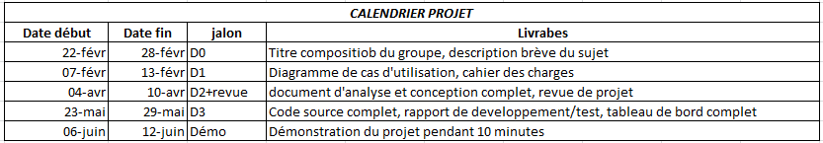

**Signature du client : Signature du maître d’œuvre :**

Monsieur Pierre ROTTELEUR Monsieur Mathieu CLUSEL